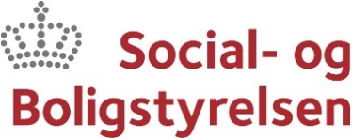

Edisonvej 1
5000 Odense C
www.sbst.dk

Tlf. 72 42 37 00
Direkte tlf. 72 42 41 33
Åbningstid kl. 10-13
E-mail: tilskudsforvaltning@
sbst.dk
www.sbst.dk/puljer-og-tilskud

Dato: 2024

Konto: 15.85.65.10.
Init.: B163131

Tro og love-erklæring 2024

Journalnummer:

Tilskudsmodtager:

Undertegnede bekræfter at være bemyndiget til at afgive erklæringen og erklærer hermed på tro og love, at kommunen over den samlede tilskudsperiode (2021-2024) agter at sende det antal ufaglærte medarbejdere, som angivet i tilskudsbrevet, på en social- og sundhedsuddannelse.

Kommunen skal angive, hvor mange ufaglærte medarbejdere, der forventes at komme i uddannelse som enten social- og sundhedshjælper eller social- og sundhedsassistent i perioden 2021-2024. Antallet af årsværk skal som minimum svare til antallet, som er angivet i tilskudsbrevet.

I 2021 årsværk.
I 2022 forventes årsværk.
I 2023 forventes årsværk.
I 2024 forventes årsværk.

Forventet antal årsværk i alt er .

Undertegnede er endvidere bekendt med, at det er strafbart at afgive en urigtig erklæring til en offentlig myndighed.

Dato:

Underskrift:

Navn:

